|  |
| --- |
|  |

# ****Resolució d'adjudicació del contracte****

|  |  |  |  |
| --- | --- | --- | --- |
| **Expedient** | **CU-2024-680** | Modalitat | Contracte Públic |
| Unitat promotora | Servei d’Inventari del Patrimoni Cultural | | |
| Procediment | Obert | Tipus | Serveis |
| Objecte | **Treballs d'enriquiment i actualització de l'Inventari del Patrimoni Cultural Català Immoble: arquitectònic, arqueològic i paleontològic a les comarques de la Segarra, la Vall d'Aran, el Garraf, l'Anoia i la Ribera d'Ebre (anualitats 2024 a 2027)** | | |

Antecedents

1. Per resolució de 21.03.2024 es va iniciar l’expedient de contractació de referència.

2. En data 04.06.2024 va tenir lloc la reunió de Mesa de Contractació, es va procedir a l’obertura del sobre “A” per qualificar la documentació de caràcter general aportada pels licitadors com a requisit d’aptitud per contractar amb el sector públic. Les licitadores presentades són les següents:

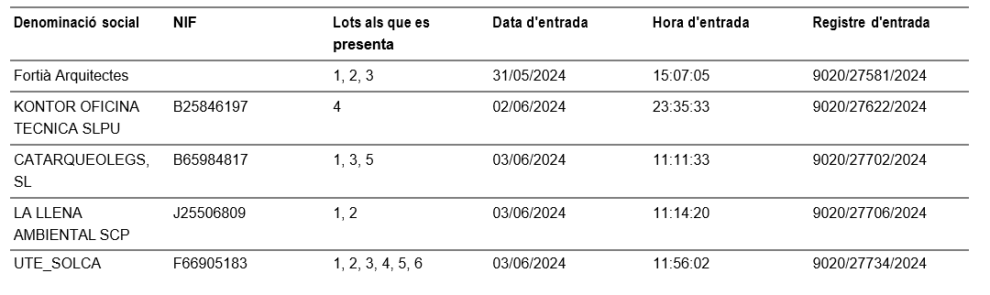

3. En data 07.06.2024 va tenir lloc l’acte d’obertura del sobre “B” que contenen la documentació relativa a la proposta sobre criteris avaluables automàticament.

4. D’acord amb l’informe de valoració d’ofertes elaborat pel Servei d’inventari del Patrimoni Cultural de data 10.07.2024, les empreses licitadores proposades en cada lot són les següents:

lot 1: La Llena Ambiental, SCP lot 4: Kontor Oficina Tècnica, SLPU

lot 2: Fortià Arquitectes lot 5: Catarqueòlegs, SL

lot 3: UTE Solca lot 6: UTE Solca

5. Les empreses licitadores proposades en cada lot d’acord amb el punt anterior, han complert amb les garanties definitives que ha de regir durant la execució del contracte per les quantitats següents:

lot 1: 6.082,90 € lot 4: 4.403,80 €

lot 2: 2.682,12 € lot 5: 4.407,30 €

lot 3: 3.623,72 € lot 6: 1.824,27 €

6. Vist que en data 02.09.2024 la Mesa de Contractació acorda proposar a l’òrgan de contractació l'adjudicació del present expedient a les empreses licitadores especificades en el punt 4 anterior.

Fonaments de dret

1. Les empreses licitadores han obtingut les següents puntuacions*:

*Els licitadors podran presentar oferta per 1, diversos o els 6 lots, però només podran ser adjudicataris d’1 lot com a màxim a no ser que en algun/s lot/s hi hagi manca de concurrència.

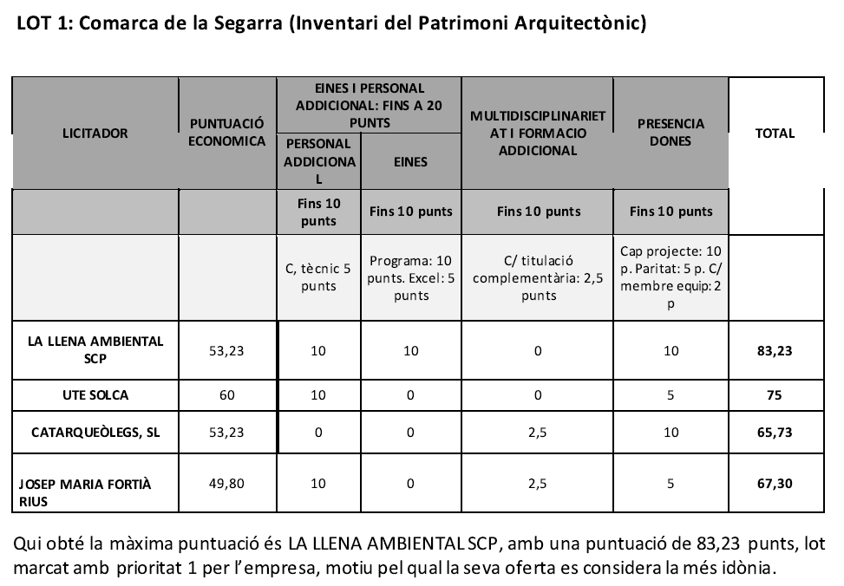

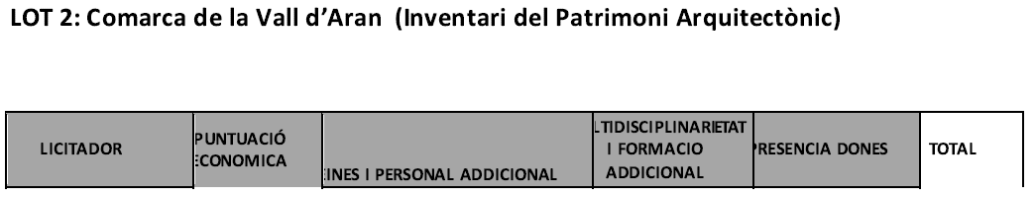

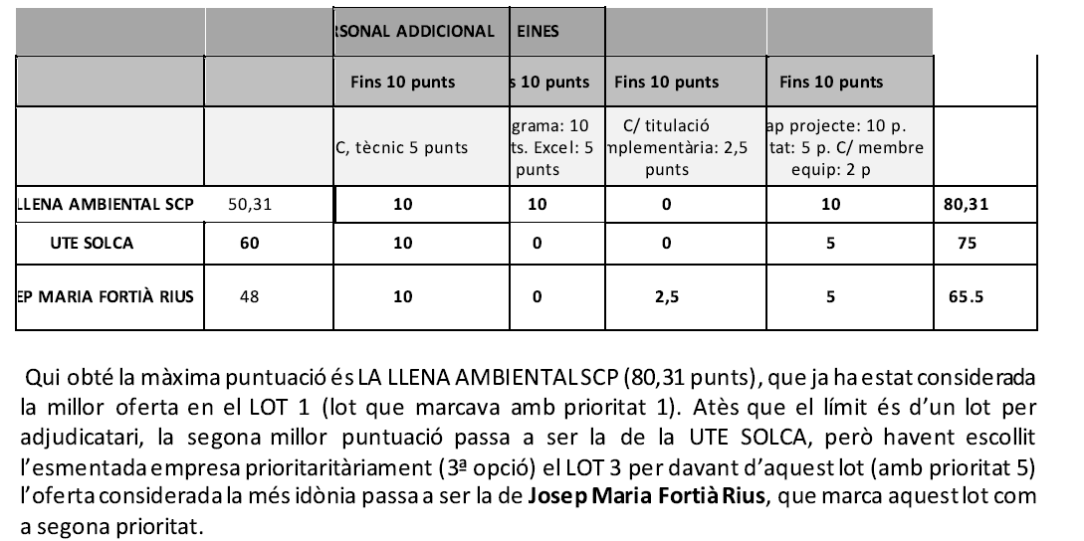

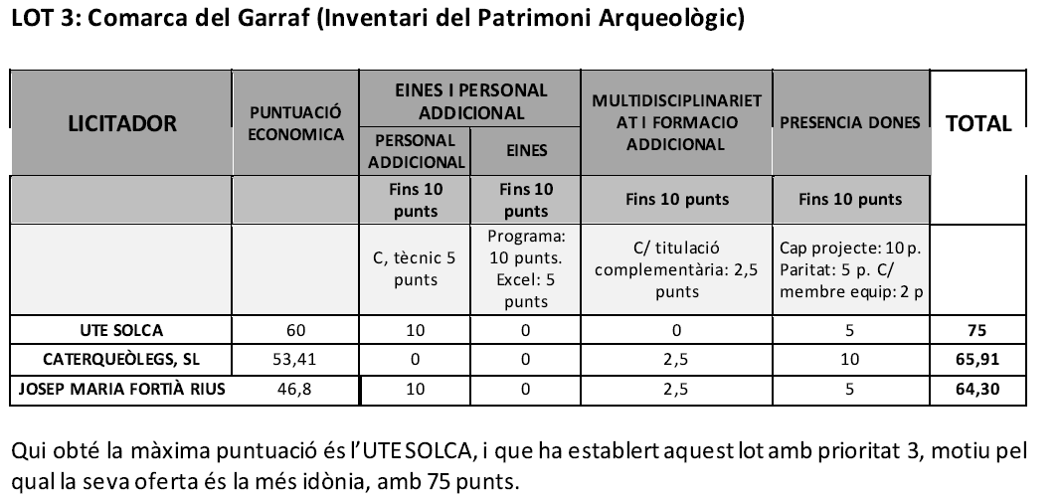

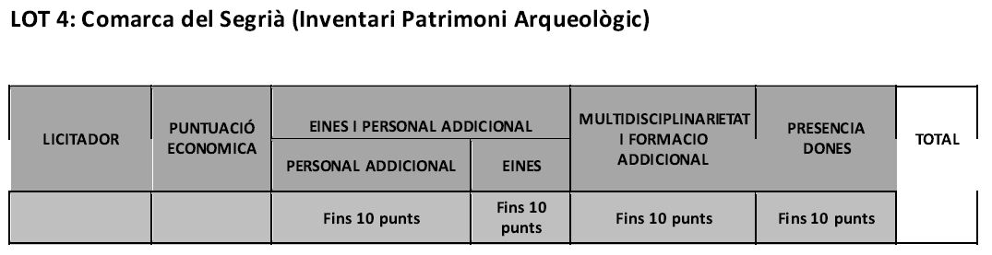

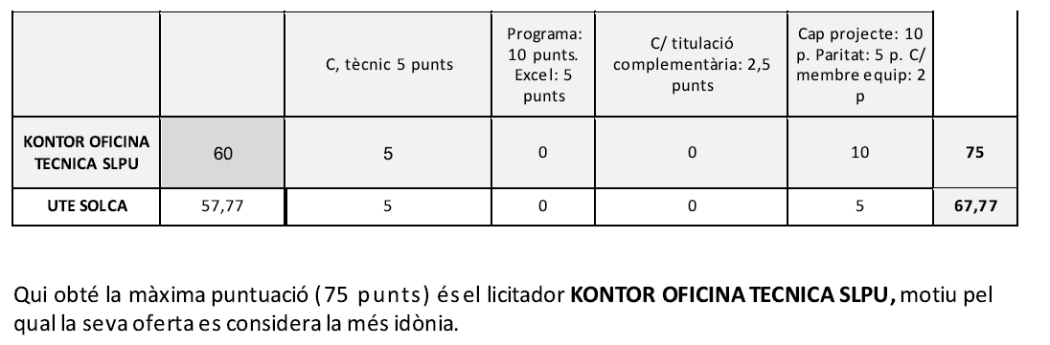

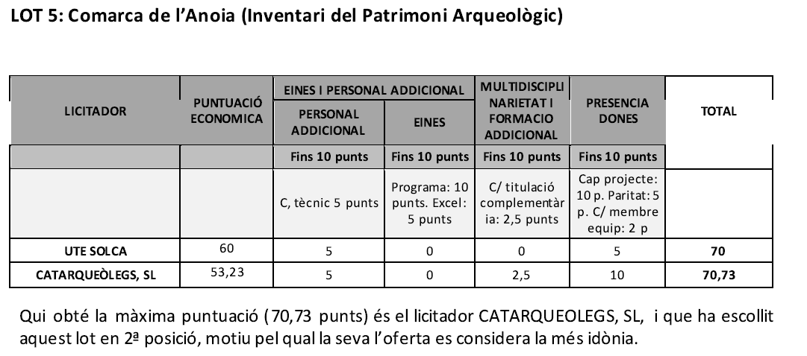

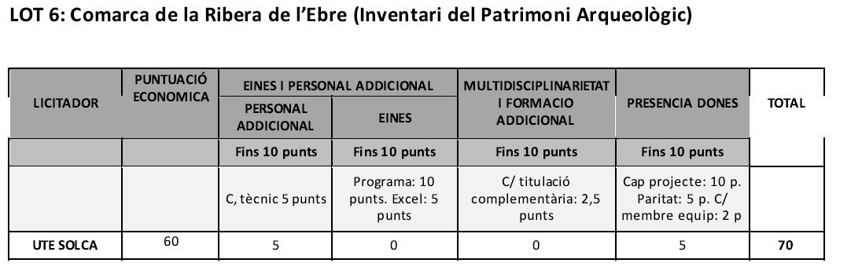



Prioritats d’adjudicació:

|  |  |  |  |  |
| --- | --- | --- | --- | --- |
| Fortià | Kontor | Catarqueòlegs | La Llena | UTE Solca |
| 1-2-3 | 4 | 1-5-3 | 1-2 | 1-4-3-5-2-6 |

2. S’han acomplert els tràmits procedimentals necessaris per a l’adjudicació del contracte, d’acord amb allò que disposa l’article 150 de la Llei 9/2017, de 8 de novembre, de Contractes del Sector Públic;

3. Fent ús de les facultats que em són conferides per la resolució de data 1 de desembre de 2021, de delegació de competències en diversos òrgans del Departament,

RESOLC

1.- Adjudicar els treballs d'enriquiment i actualització de l'Inventari del Patrimoni Cultural Català Immoble: arquitectònic, arqueològic i paleontològic a les comarques de la Segarra, la Vall d'Aran, el Garraf, l'Anoia i la Ribera d'Ebre (anualitats 2024 a 2027) a les empreses, pels lots i imports següents:

|  |  |  |  |  |
| --- | --- | --- | --- | --- |
| Lot | Descripció | adjudicatari | NIF | Import  total € exclòs/inclòs |
| 1 | Treballs d'enriquiment i actualització de l'Inventari del Patrimoni Cultural Català Immoble: arquitectònic a la comarca de la Segarra | LA LLENA  AMBIENTAL SCP | J25506809 | 121.658,00 / 147.206,18 |
| 2 | Treballs d'enriquiment i actualització de l'Inventari del Patrimoni Cultural Català Immoble: arquitectònic a la comarca de la Vall d'Aran | Josep Maria Fortià Rius | XXXXX538E | 53.642,40 / 64.907,30 |
| 3 | Treballs d'enriquiment i actualització de l'Inventari del Patrimoni Cultural Català Immoble: arquitectònic a la comarca del Garraf | UTE SOLUCIONS GEOGRÀFIQUES SCCL (F66905183) i JORDI CALBETÓ ALDOMÀ (XXXXX064R) | U19924935 | 72.474,40 / 87.694,02 |
| 4 | Treballs d'enriquiment i actualització de l'Inventari del Patrimoni Cultural Català Immoble: arqueològic a la comarca del Segrià | KONTOR OFICINA  TECNICA, SLPU | B25846197 | 88.076,00 / 106.571,96 |
| 5 | Treballs d'enriquiment i actualització de l'Inventari del Patrimoni Cultural Català Immoble: arqueològic a la comarca de l'Anoia | CATARQUEOLEGS,  SL | B65984817 | 88.146,00 / 106.656,66 |
| 6 | Treballs d'enriquiment i actualització de l'Inventari del Patrimoni Cultural Català Immoble: arqueològic a la comarca de la Ribera d'Ebre | UTE SOLUCIONS GEOGRÀFIQUES SCCL (F66905183) i JORDI CALBETÓ ALDOMÀ (XXXXX064R) | U19924935 | 36.485,40 / 44.147,33 |

2.- Notificar la present resolució als interessats, publicar-la en el perfil del contractant i comunicar que contra la mateixa es poden interposar les vies de recurs establertes a la clàusula vint-i-tresena del plec de clàusules administratives particulars.

El Secretari General

Per delegació

Resolució de 01.12.2021,

DOGC núm. 8558, de 7.12.2021

Josep Maria Carreté Nadal